

中共雅安中学委员会
党的群众路线教育实践活动
工作简报
第3期
雅中群众路线教育实践活动领导小组 2014年3月10日
雅安中学组织全体共产党员和干部
学习习近平总书记系列重要讲话精神

2014年3月10日下午，雅安中学党的群众路线教育实践活动领导小组组织全体在职共产党员和干部学习习近平总书记系列重要讲话精神。本次活动由副组长刘德强同志作专题学习辅导，辅导的内容共分四个方面：

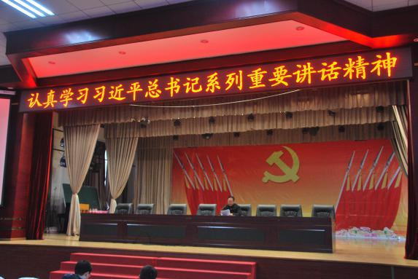
一、习总书记在《在党的十八
届一中全会上的讲话》精神。
习总书记2012年11月15日在
党的十八届一中全会上的讲话
中，围绕实现党的十八大确定的目标任务，提出抓好六方面工作：
- 高举中国特色社会主义伟大旗帜。
第二、加强中国特色社会主义理论体系学习实践。
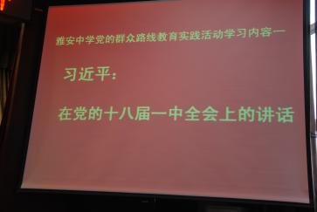
第三、全面推进建设小康社会各项事业。
第四、着力保障和改善民生。
第五、全面推进党的建设新的伟大工程。
第六、深化改革开放。
二、习总书记关于《认真学习党章，严格遵守党章》的讲话精神。
2012年11月16日，习总书记在《认真学习党章，严格遵守党章》的讲话中指出：认真学习党章、严格遵守党章，是加强党的建设的一项基础性经常性的工作，也是全党同志的应尽义务和庄严责任，对强化全党党章意识，增强党的创造力、凝聚力、战斗力具有极为重要的作用。
三、习总书记在参观《复兴之路》时的讲话精神。2012年11月29日，习总书记参观《复兴之路》展览时发表重要讲话，其基本精
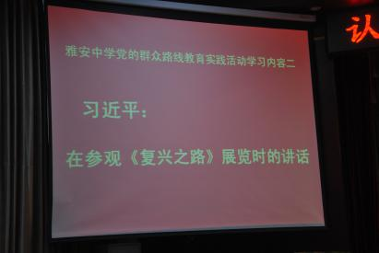
神有三点：
一是《复兴之路》给人的
教育与启示。二是对全
党提出三个“牢记”。三
是关于“中国梦”问题的三个要求。
四、习总书记在党的十八届二中全会第二次全体会议上的讲话精神。2013年2月28日，习总书记在党的十八届二中全会第二次全体会议上的讲话中指出四点内容：
1、反“四风”的原因
2、如何反“四风”：
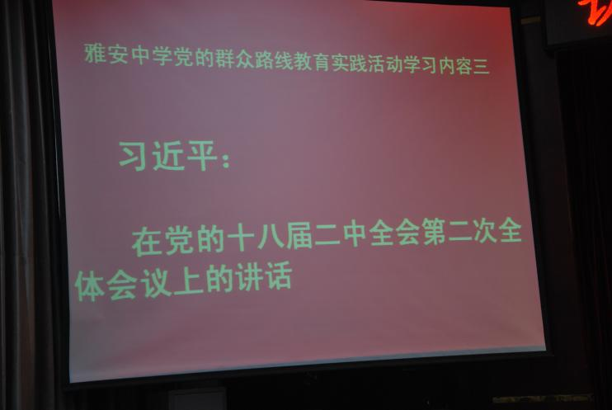
（1）持之以恒。
（2）最高标准
（3）坚持的原则
（4）总体要求
3、对全党的三点告诫：
（1）我们要牢记一个道理，政贵有恒。为官一任、为政一时，要大胆开展工作，锐意进取，同时也要保持工作的稳定性和连续性。
对落实党的十八大精神和党的十八届三在全会以来的路线方针政策，对邓小平理论、“三个代表”重要思想、科学发展观，对中央作出的仍然有效的各项重大战略部署，都要一以贯之地贯彻。
- 我们要有钉钉子的精神。钉钉子往往不是一锤子钉好的，要一锤一锤接着敲，直到把钉子钉实钉牢，钉牢一颗再釘下一颗，不断釘下去，必然大有成效。
- 我们要有“功成不必在我”的精神。一张好蓝图，只要是科学的、切合实际的、符合人民愿望的，大家就要一茬一茬接着干，干出来的都是实绩。……要树立正确的政绩观，多做打基础、利长远的事……求真务实、真抓实干，勇于担当，真正做到对历史和人民负责。
报送：雅安市委第16督导组、雅安市教育局

发送：学校各处室、年级组、党支部、关工委、督导室

